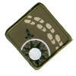**Årsrapport 2013 for bever og flokk enheten i Tomter Speidergruppe**.

**Flokk ledere**: Anette Tefre, Kenneth Lesteberg og Christian S. Tefre

**Bever ledere**: Marie Brødholt og Nina Stenberg.

Bever og flokk enhetene har i år som tidligere år vært sammen på alle møtene.

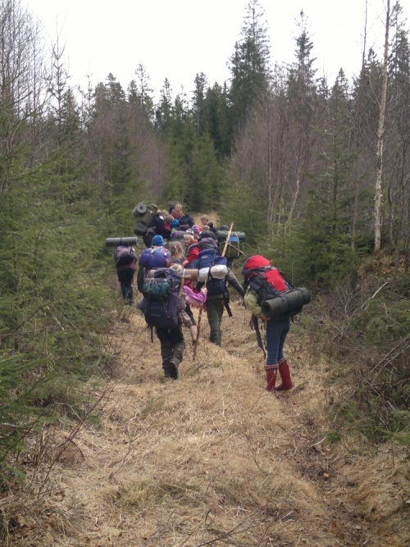Året startet med en rolig oppstart med ake møte. De neste 4 møtene vi hadde lagde alle speiderne hver sin skipper sekk, til bruk på møtene. Noen har brukt og bruker sekkene ennå. Men bever og flokk enheten er ikke noen inne speidere, nei disse speiderne trives best ute. Så videre utover våren jobbet vi med knuter, pmr og bål. Neste prosjektet/merke vi hadde var vannmøller og verdensmiljø merket. Alle speiderne lagde i grupper vannmøller som ble testet med hageslange og i solbergbekken. Verdensmiljømerket ble gjennomført på ulike arenaer. I slutten av april tok vi oss en hyttetur for å bli bedre kjent og for å teste ut det å sove hjemmefra. Her hadde vi aktiviteter som pil og bue laging, lage og gå i A og lage en gapahuk. Før småspeiderleiren deltok vi på rusken aksjon, 17.mai markering og hadde ulike forberedelser deriblant naturstier.

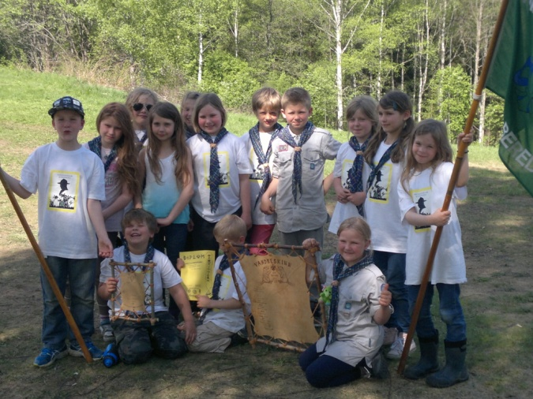Små speiderleiren i 2013 var på Kvernmoen der temaet var jungel og Baden Powel. Speiderne fikk oppleve leir uten bål, kun kull grilling, dette p.g.a. brannvesenets anbefaling. Vi kom sent ned fredagen og fikk leiren opp i en fei. Det var fint vær hele helgen og speiderne var spente. Lørdagen gikk med til aktiviteter knyttet til jungel og Lord Baden Powels historie. Lørdagen ble avsluttet med leirbål. Søndagen var det duket for kretskonkurranse og våre kjære bevere (3 stk) tok med seg 1 plassen og vandreskinnet hjem igjen. Vi avsluttet vårsesongen med grilling på parkeringen ved Unaas.

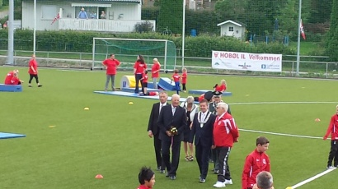Høsten startet brått med både tomter dagene og kongebesøket. Det var mange som stilte fra bever flokk enheten. Vi fikk også en del nye speidere og har holdt oss på ca 18 medlemmer hele høsten. Lederne spurte speiderne hva de ville gjøre fremover og alle var enige om at de ville ha turer, overnatting og merker.

Da var det bare for lederne å planlegge.

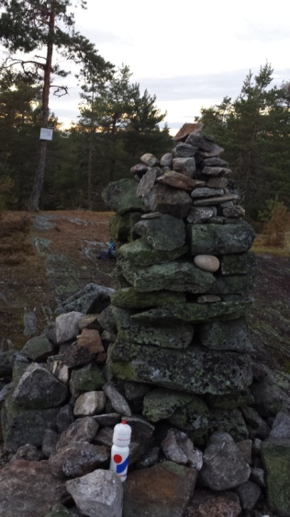Det første vi gjorde var å dele speiderne i patruljer, med patrulje fører og assistenter.

Høstens fokus var kart og kompass.

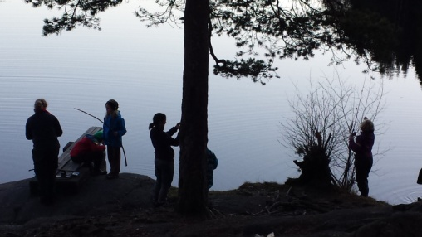På møte nummer 2 fikk alle 4 klassingene en utfordring, utfordringen gikk ut på å planlegge aktiviteter som vi skulle gjennomføre på gruppeturen. 3 møte vi hadde begynte vi å lære kart og kompass. Vi gikk til Tyrigrav åsen med en del stopp, der vi så på himmelretninger på kompasset i fht hvor vi gikk. 4. møte brukte vi kartet fra symreveien til solbergbekken, så på høyder, vann, skog m.m. + lagde barkebåt. 5 møte var vi på Ringvoll der vi gikk etter kart fra skolen langs veien og opp i skogen. Der hadde vi noen øvelser som gikk på himmelretninger. Etter dette var det gruppetur. Turen opp gikk greit i mørket og mange tok utfordringen ved å overnatte ute rundt bålet for første gang. Lørdagen var vi oppe ved kaffesteinen der 4 klassingene gjennomføre utfordringene sine. Kreative speidere var det. Bevere og flokk speidere returnerte lørdagen slitne og fornøyde. 6 møte var vi på parkeringen ved Unaas der 4 trinn fikk utfordringen med å lage stjernetegn merket, resten lagde stjernetegn med t-lys. Det 7 møte hadde vi 1.hjelp i Lyngveien. Kenneth med roverne hadde laget noen stasjoner, med situasjoner som speiderne kan komme opp i, dette var noe nytt og veldig lærerikt. 8. møte deltok vi på kransekakelotteriet til foreldrelaget.

Søndagen etter dette var vi på Vientjern (gikk fra fylkesstøtta) og tok fiskemerket. 9. møte var vi i Lyngveien og lagde fuglemat, hvorpå speiderne fikk observasjons oppgaver i «hjemmelekse» til neste år.

Møte 10 var juleavslutningen sammen med resten av gruppe.

Lederne i bever/ flokk enheten sitter igjen med en god erfaring fra året som gikk. Vi har fått gjennomført alt etter speidernes ønsker og alt i samsvar med terminlisten.

Patruljesystemet har fungert overraskende bra og gleden ved å se speidernes engasjement har gitt oss en positiv oppløftning.

Det aller siste vi gjorde i ledergruppen, helt på tampen av året var at Anette som enhetsleder i flokk enheten (ca 10 år +++) sendte stafett pinnen over til Christian S. Tefre. Han vil fra starten av 2014 inneha tittelen som enhetsleder i flokkenheten i Tomter speidergruppe.

Bever / Flokk leder

Marie Brødholt og Anette Tefre